**Оксиматный *C,N*-палладацикл: региохимия палладирования и каталитическая активность в реакции Сузуки-Мияуры**

***Тимеркаева М.П.1, Сапожникова К.Д.1,2*, *Горунова О.Н.1, Кочетков К.А.1***

*Аспирант, 1 год обучения*

*1Институт элементоорганических соединений им. А.Н. Несмеянова РАН,*

*Москва, Россия*

*2Российский химико-технологический университет имени Д.И. Менделеева,*

*Москва., Россия*

*E-mail: rculakowa@yandex.ru*

Реакции кросс-сочетания являются важным синтетическим методом получения сложных органических молекул, включая биологически активные соединения [1]. Высокая каталитическая активность оксиматных циклопалладированных комплексов (ЦПК) со связью C(sp2)–Pd в этом процессе хорошо известна [2], однако использование их алифатических аналогов в качестве катализаторов до сих пор не описано.

Цель работы – изучение региохимии процесса циклопалладирования *трет*-бутил-фенилоксима и исследование каталитической активности в реакции кросс-сочетания Сузуки-Мияуры (СМ) *С,N*-палладацикла на его основе.

Исходный оксиматный лиганд имеет два подходящих участка для палладирования: C(sp3)–Н связь одной из метильных групп *трет*-бутильного заместителя и *орто*-протон при C(sp2) атоме фенильной группы (Схема 1).

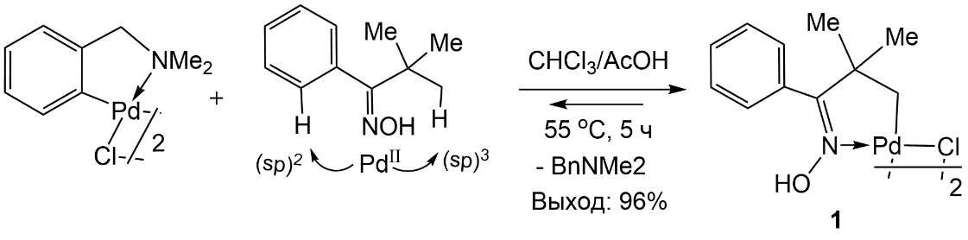

Схема 1. Синтез палладацикла **1** реакцией ОЦЛ

*C,N*-палладацикл **1** был получен региоспецифично с высоким выходом по реакции обмена циклопалладированных лигандов (ОЦЛ), в которой в роли металлирующего агента выступает ЦПК. Структура комплекса **1** подтверждена ЯМР и РСА.

Палладацикл **1** показал высокую каталитическую активность в оптимизированных условиях (0.01 мол. % [Pd], H2O, K2CO3) в кросс-сочетании по СМ арилбромидов как с электроноакцепторными, так и с электронодонорными заместителями с PhB(OH)2.

Произодные индола обладают широким спектром фармакологической активности, поэтому модификация индольного фрагмента является перспективным направлением [3]. Палладацикл **1** был успешно использован для синтеза 5-арилзамещенных индолов по реакции СМ (Схема 2).

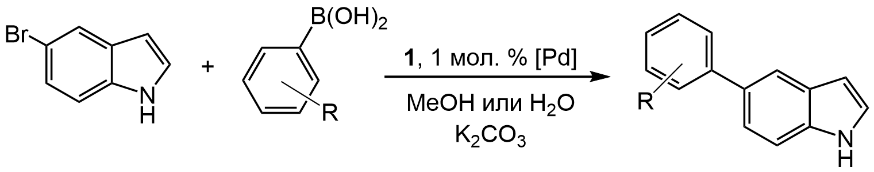

Схема 2. Синтез 5-арилзамещенных индолов реакцией Сузуки-Мияуры

**Литература**

1. Tabassum S., Zahoor A.F., Ahmad S., Razia N., Samreen G.K., Hamad A. Cross-coupling reactions towards the synthesis of natural products // Mol. Divers. 2022. Vol. 26. P. 647–689.

2. Nájera C. Oxime-derived palladacycles: applications in catalysis // ChemCatChem. 2016. Vol. 8. P. 1865-1881.

3. [Basavarajaiah S.M.](https://chemistry-europe.onlinelibrary.wiley.com/authored-by/Suliphuldevara+Mathada/Basavarajaiah), [Nagesh G.Y.](https://chemistry-europe.onlinelibrary.wiley.com/authored-by/Gunavanthrao+Yernale/Nagesh), [Jeelan N. B.](https://chemistry-europe.onlinelibrary.wiley.com/authored-by/Basha/Jeelan+N.) Multi-Pharmacological Targeted Role of Indole and its Derivatives: A review // ChemistrySelect. 2023. Vol. 8. P. e202204181.